# **PRZEDŁUŻKI AIRLESSCO**

Narzędzia o większym zasięgu doskonale nadają się do użycia w obszarach trudno dostępnych, takich jak szpalety, klatki schodowe czy sufity ze sklepieniem. Pozwalają zwiększyć zasięg i wydajność natryskiwania bez drabiny i rusztowania. Dysze do natrysku hydrodynamicznego i przedłużki można mocować bezpośrednio do pistoletu hydrodynamicznego, aby ich użyć do natryskiwania sufitów, występów i podestów.

---

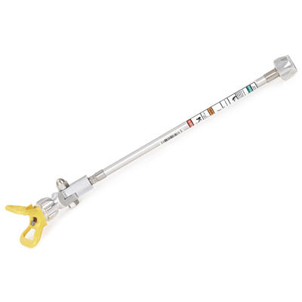

| Accessories Details | |
| --- | --- |
| **Przedłużenia dysz z gwintem „G”** | |
| **NUMER KATALOGOWY:** | 865609 – 15,2 cm (6") |
|  | 865602 – 30,5 cm (12") |
|  | 865603 – 45,7 cm (18") |
|  | 865604 – 61,0 cm (24") |
| **DOSTĘPNOŚĆ:** | Ameryka Północna, Środkowa i Południowa, Europa, Bliski Wschód, Afryka, Azja, Australia |
| **NUMER KATALOGOWY:** | 865606 – 91,4 cm (36") |
| **DOSTĘPNOŚĆ:** | Europa, Środkowy Wschód, Afryka |

---

| accessories-category | |
| --- | --- |
| title | **WIĘCEJ AKCESORIÓW** |
| types | * sprayguns * hoses * spraytips * extensions * fluids * filters * hvlp * striping * other |

| Metadata | |
| --- | --- |
| Title | Przedłużki Airlessco | Airlessco.com |
| Description | Profesjonalne urządzenia Airlessco do natrysku hydrodynamicznego – stworzone, by zapewnić maksymalną wydajność. Stworzone, by trwać. |
| Locale | /emea/pl |